Общество
15:55
В ГД рассказали, когда нуждающимся россиянам начнут списывать долги за ЖКУ
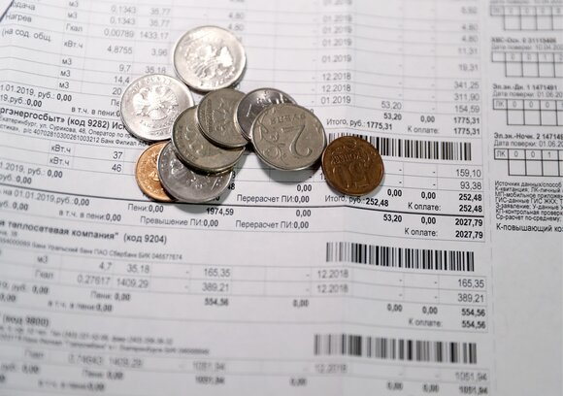
Фото: ТАСС/Донат Сорокин
Председатель комитета Госдумы по строительству и ЖКХ Сергей Пахомов в разговоре с Москвой 24 выразил надежду, что постановление о списании долгов за ЖКУ нуждающимся россиянам будет принято уже в этом году.
Ранее министерство строительства РФ разработало проект постановления об изменении правил предоставления субсидий на оплату ЖКУ. В ведомстве предложили списывать задолженность и предоставлять льготы гражданам при наличии уважительных причин для неплатежей: стационарном лечении, смерти близких родственников и невыплате зарплаты. Проект будет внесен в кабмин после завершения всех необходимых процедур.
"Мы над ним вместе с коллегами из Минстроя работали уже несколько месяцев. Оно логичное, понятное, и в целом надо понимать, что оно направлено не на всех должников, кто не заплатил или кто не мог заплатить, а только действительно на тех, кто попал в очень сложную жизненную ситуацию и не имеет возможности это сделать", – отметил Пахомов.
По его словам, сейчас комитет Госдумы по строительству и ЖКХ вместе с Минстроем ищут варианты, как субсидировать это списание ресурсопоставляющим компаниям, чтобы у них не было недофинансирования.
Мы с коллегами сделаем все возможное, чтобы в этом году постановление уже было принято. Процедура не быстрая, но такие социальные вопросы везде по максимально зеленому коридору проходят. Думаю, что в течение месяца соберем отзывы. В этот год это реально принять, конечно.
Сергей Пахомов
председатель комитета Госдумы по строительству и ЖКХ
Ранее в Росстате сообщили, что за первый квартал 2022-го долги россиян по ЖКУ выросли на 7,6% в сравнении с аналогичным периодом прошлого года. Общая сумма долга составила 804,5 миллиарда рублей. Долги граждан перед ресурсоснабжающими организациями выросли на 11%, перед управляющими компаниями – на 3%.
Читайте также
МЕДВЕДЕВА СВЕТЛАНА
ПОДРОБНЕЕ: https://www.m24.ru/news/obshchestvo/31082022/496378

